Polecenia

- Zbuduj diagram kontekstowy w oparciu o zamieszczony poniżej tekst wymagań. (2 pkt.)

- Zbuduj diagram przypadków użycia, włączając w to między innymi funkcjonalność sugerowaną w ostatnim punkcie tekstu wymagań (tzn. w punkcie 11-tym). (10 pkt.)

Uwaga: Diagram należy skonstruować z perspektywy aktorów systemu oraz z uwzględnieniem hierarchii aktorów i relacji pomiędzy przypadkami (o ile mają/mogłyby mieć miejsce).

- Dla przypadku użycia związanego z prezentowaniem produktów posiadanych przez hurtownię z ewentualnym podawaniem opisu dla wybranego produktu (pkt. 11.1 tekstu wymagań):

- napisz scenariusz (4 pkt.)
- zaproponuj podział tego przypadku na podprzypadki. (2 pkt.)

Właściciel hurtowni postanowił zamówić system informatyczny, wspierający obsługę transakcji typu kupno (od dostawcy) i sprzedaż (dla klienta) produktów, których obrotem hurtownia się zajmuje.

- Hurtownia posiada produkty różnego rodzaju, opisywane przez unikatową nazwę handlową (obowiązującą wewnątrz hurtowni), rodzaj jednostki (np. sztuka lub kg.), aktualną cenę jednostkową obowiązującą dla sprzedaży oraz wagę jednostkową.
- Spośród produktów zostały wyróżnione takie, które mogą ulec przeterminowaniu − dla nich ma być przechowywana dodatkowo data ważności.
- Jeśli stan produktu (ilość jednostek) spadnie poniżej poziomu, ustalanego indywidualnie dla każdego produktu, system ma alarmować, tak aby hurtownia uzupełniła zapas tego produktu u firmy-kooperanta (niekoniecznie u tej samej co poprzednio). Hurtownia przechowuje dane kooperantów (nazwa, adres, telefon) i to nie tylko takich, u których już kupowała jakieś produkty, ale również tych potencjalnych.
- Dla każdego kupna u kooperanta ma być pamiętane: kiedy transakcja miała miejsce, jakie produkty kupiono, ile jednostek każdego z kupowanych produktów zamówiono, a także ile ich rzeczywiście dostarczono. Należy pamiętać także cenę jednostkową kooperanta dla każdego z produktów objętych daną transakcją.
- Za firmę-kooperanta uważa się też firmę, która kupuje produkty w hurtowni. W takiej sytuacji to firma kooperant wysyła do hurtowni zamówienie na realizację sprzedaży. Jedno zamówienie może dotyczyć wielu produktów; dla każdego z nich musi być określona żądana ilość. Kooperant specyfikuje w zamówieniu także ostateczny termin realizacji danego zamówienia. Przyjmuje się, że po przekroczeniu tego terminu, kooperant nie jest już zainteresowany realizacją tego zamówienia. Zamówienia sprzedaży są posegregowane oddzielnie dla każdego kooperanta, wg dat ostatecznych terminów realizacji.
- Jeśli hurtownia nie posiada wystarczającej ilości jednostek zamawianego produktu, to może dostarczyć tyle, ile aktualnie ma na stanie (czasami, w zależności od daty ostatecznego terminu realizacji może brakować czasu na uzupełnienie zapasu). Uważa się wtedy, że zamówienie na dany produkt zostało zrealizowane (mimo że ilości: zamówiona i dostarczona są różne). Jeśli zamawiającego nie satysfakcjonuje dostarczona ilość, to może przysłać nowe zamówienie na sprzedaż produktu/produktów. Zamówienia, których nie udało się zrealizować w żądanym terminie, są anulowane. Dla każdego ze sprzedanych produktów ma być pamiętana także cena jednostkowa, za którą został sprzedany.
- Dla każdej transakcji (kupno, sprzedaż) ma być pamiętana data jej zainicjalizowania (przez co rozumie się złożenie zamówienia przez hurtownię lub w hurtowni), data jej zrealizowania (czyli data dostarczenia produktów do hurtowni lub z hurtowni) oraz status: oczekuje na realizację, zrealizowana, anulowana.
- Hurtownia nie obraca produktami, których jedna jednostka nie da się przewieźć najbardziej ładownym samochodem hurtowni (ma być pamiętane, jaka jest aktualnie wartość maksymalnej ładowności).
- Jeden transport produktów z hurtowni dotyczy wyłącznie realizacji zamówień jednego kooperanta i jest realizowany jednym samochodem z jednym kierowcą i ewentualnie jednym ochroniarzem. W pierwszej kolejności realizowane są zamówienia najpilniejsze, tzn. te o najbliższym terminie ostatecznej realizacji. Transport powinien wykorzystać co najmniej 75% ładowności samochodu (przyjmujemy, że nie interesują nas tu gabaryty produktu, a jedynie jego waga). Jeśli wartość transportu przekracza ustalony limit, do transportu dołączany jest ochroniarz. Ochroniarz musi mieć przynajmniej jeden dzień przerwy między kolejnymi transportami, które ochrania. Jest możliwe, że pracownik może pełnić zarówno rolę kierowcy, jak i ochroniarza (ale nie jednocześnie).
- Hurtownia rejestruje godziny pracy pracowników, co jest podstawą do algorytmicznego wyliczania ich zarobków miesięcznych. Dla każdego pracownika są przechowywane: imiona (co najwyżej dwa), nazwisko, data ur., data zatrudnienia, data zwolnienia, dane teleadresowe oraz stawka za godzinę. Ponadto, dla ochroniarzy ma być przechowywany dodatek specjalny za godzinę pracy w trakcie transportu produktów.
- System ma wspomóc w realizowaniu usług, takich jak:
11.1 Prezentowanie produktów posiadanych przez hurtownię z ewentualnym podawaniem opisu dla wybranego produktu;
11.2 Podawanie opisu dla wybranego produktu;
11.3 Wyliczanie zarobków miesięcznych pracowników;
11.4 Tworzenie, dla zadanego okresu czasu, listy transakcji realizowanych przez hurtownię, z wyodrębnieniem transakcji anulowanych z powodu braku produktów;
11.5 Alarmowanie o osiągnięciu minimalnego stanu posiadania dla danego produktu.

Rozwiązanie do zadania 1

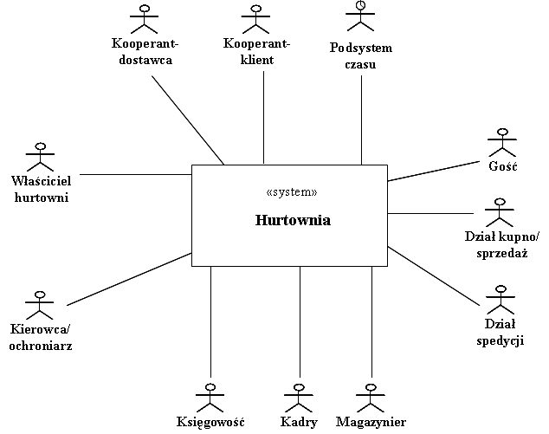

Rys. 1 Diagram kontekstowy

Rozwiązanie do zadania 2

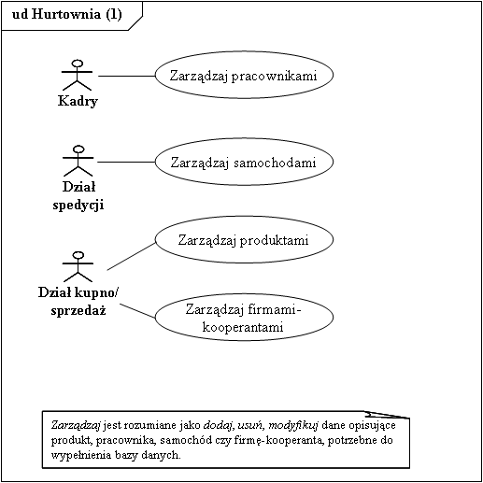

Rys. 2 Diagram przypadków użycia (część 1-sza)

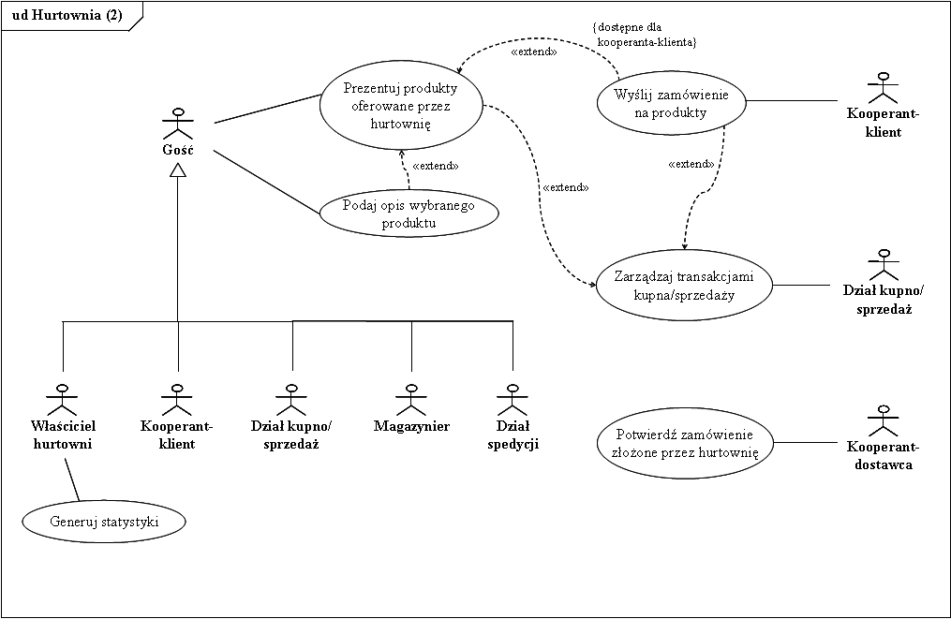

Rys. 3 Diagram przypadków użycia (część 2-ga)

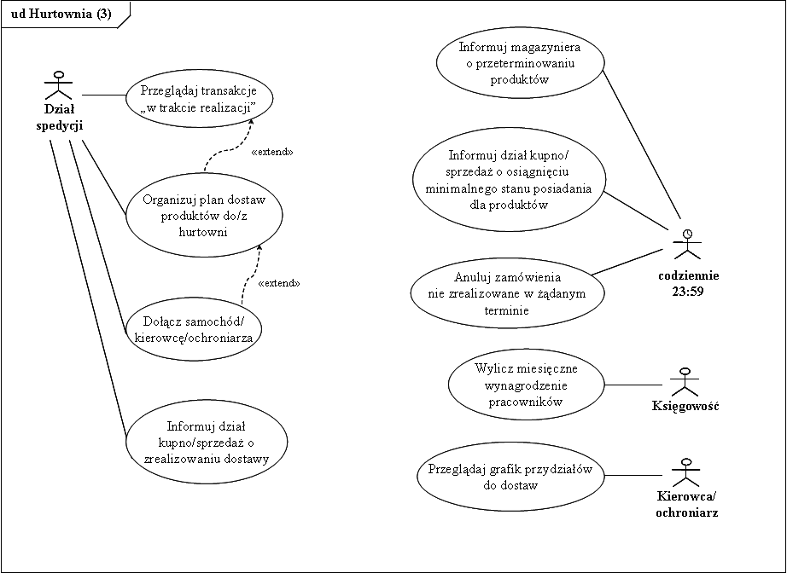

Rys. 4 Diagram przypadków użycia (część 3-cia)

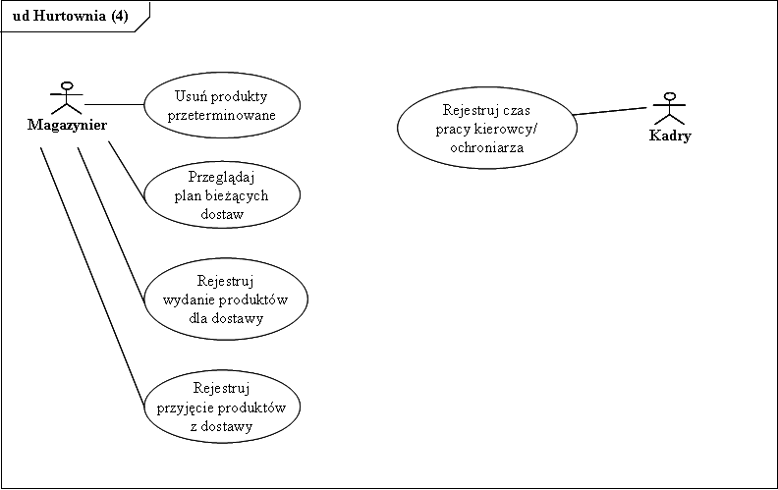
Rys. 5 Diagram przypadków użycia (część 4-ta)

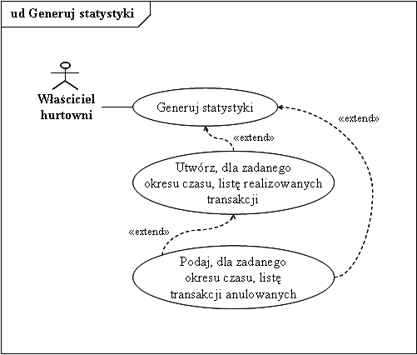

Rys. 6 Podział przypadku Generuj statystyki

Rozwiązanie do zadania 3

Przykładowy scenariusz dla przypadku użycia związanego z prezentowaniem produktów posiadanych przez hurtownię z ewentualnym podawaniem opisu dla wybranego produktu (pkt. 11.1 tekstu wymagań) został umieszczony w Tab. 1.

Warunek początkowy | W systemie jest zarejestrowany co najmniej jeden produkt.
Główny przepływ zdarzeń | - Przypadek użycia jest wywoływany przez aktora Gość (lub któregoś z pod-aktorów aktora Gość).  - System odpytuje o kryteria wyszukiwania. Aktor wprowadza kryteria.  - System wyświetla alfabetyczną listę produktów spełniających zadane kryteria.  - Aktor wybiera kolejno produkty, dla których chciałby zobaczyć opis. Po wybraniu produktu z listy, system wyświetla jego opis.  - System odpytuje czy aktor chciałby złożyć zamówienie. Aktor potwierdza. System informuje o przejściu do przypadku Wyślij zamówienie na produkty.
Alternatywne przepływy zdarzeń | 2a. Nie zadano żadnego kryterium, system wyświetla pełną ofertę, z produktami uporządkowanymi alfabetycznie.  2b. Zadane kryteria są błędne, system informuje aktora o błędzie i ponownie odpytuje o kryteria.
Zakończenie | W dowolnym momencie.
Warunek końcowy | Brak

Tab. 1 Scenariusz dla przypadku użycia związanego z prezentowaniem produktów posiadanych przez hurtownię (z ewentualnym podawaniem opisu dla wybranego produktu)

Diagram z przykładowym podziałem danego przypadku na podprzypadki:

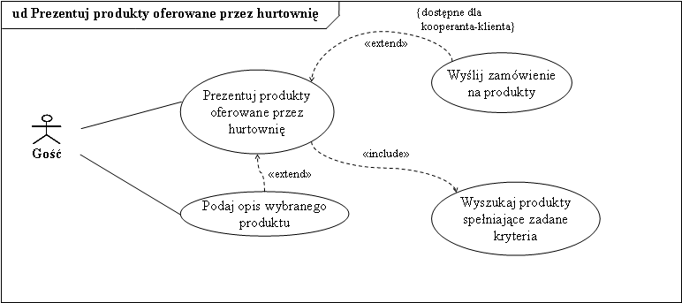

Rys. 7 Diagram z przykładowym podziałem przypadku związanego z prezentowaniem produktów posiadanych przez hurtownię (z ewentualnym podawaniem opisu dla wybranego produktu)

Najczęstsze błędy:

Uwagi ogólne:

- Zbyt małe wielkości liter na diagramach!

- Brak nagłówków i/lub ram dla diagramów. Często brakuje wyróżników dla diagramów.

- Niezbyt korzystny − z perspektywy czytelności diagramu − układ diagramu. Lepiej jest, zamiast umieszczać aktorów w środku diagramu, z przypadkami rozmieszczonymi centralnie wokół aktorów, rysować aktorów po lewej i prawej stronie diagramu, a przypadki umieszczać w środkowej jego części. Przy takim sposobie rysowania, bardziej uwidaczniana jest istota pojęć, takich jak: aktor (byt z otoczenia systemu) i przypadek (kod reprezentujący usługę systemową, wnętrze systemu).

- Błędna identyfikacja aktorów: np. aktor System (nie jest bytem z otoczenia systemu !!!). Na tym etapie pomijamy też aktora takiego jak Podsystem zarządzania bazą danych czy w ogóle jakikolwiek podsystem czy moduł. Jedynym wyjątkiem jest aktor Podsystem czasu, ponieważ tutaj przyczyną sprawczą, dla uruchomienia usługi systemu traktowanego jako całość, jest upływ czasu − zdarzenie z otoczenia systemu. Dla aktora podsystem czasu należy uściślić moment w czasie, kiedy powiązane z nim przypadki, miałyby być wywoływane.

- Aktor Administrator systemu: Na tym etapie, raczej nie zajmujemy się takim aktorem, a jeśli w ogóle, to nie przypisujemy do niego usług biznesowych.

- Aktor operator/użytkownik: Niestety, zadania dla modelu przypadków wymagają określenia możliwie jak największej grupy potencjalnych użytkowników danego systemu.

- Nad-aktor, taki jak np. Osoba, nie posiadający żadnych przypisanych do siebie przypadków użycia.

- Niezrozumienie istoty sformułowania, że diagram ma być budowany z perspektywy aktorów systemu – tzn. bez wprowadzania do diagramu przypadków nie połączonych interakcją z żadnym aktorem (są to tzw. przypadki „wewnętrzne”, czyli wywoływane z innego przypadku użycia, a nie bezpośrednio przez aktora).

Komentarz: Dla diagramu, konstruowanego z perspektywy całości systemu (kontekstu systemu), nie skupiamy uwagi na podziale danego przypadku na podprzypadki. Podprzypadki nie są istotne dla klienta zamawiającego system, ale ważny jest zbiór realizowanych usług. Natomiast, podział przypadków na podprzypadki ma znaczenie dla zespołu, który ten system buduje, ponieważ pozwala na zmniejszenie złożoności – złożony przypadek, podzielony na części, jest łatwiejszy do ogarnięcia. Proces podziału przypadków ma też drugi aspekt, oprócz zmniejszania złożoności, próbujemy zidentyfikować elementy nadające się do wielokrotnego wykorzystania, czyli tzw. bloki ponownego użycia. Przypominam, że UML nie posiada specjalnego symbolu dla oznaczania bloków ponownego użycia (a szkoda, bo pozwala na łatwe wyróżnienie funkcji wewnętrznych, pomocniczych). Taki symbol istniał w metodyce OOSE, której twórcą był Ivar Jacobson i którą wykorzystano w UML.

Podsumowywując, w budowie modelu przypadków użycia można wyróżnić kolejne etapy, takie jak:

  - Określenie aktorów − czyli potencjalnych użytkowników systemu (diagram kontekstowy);
  - Określenie funkcjonalności z perspektywy potencjalnych użytkowników (diagram przypadków dla całości systemu);
  - Sporządzenie dokumentacji (łącznie ze sformułowaniem scenariuszy) dla każdego z przypadków wyróżnionych w kroku 2;
  - W oparciu o dokumentację, ewentualne dokonanie podziału przypadków na podprzypadki – w celu zmniejszania ich złożoności i identyfikacji bloków ponownego użycia.
  - Dla większych systemów warto jest podjąć próbę grupowania przypadków w pakiety. W takiej sytuacji, należy skupić uwagę na podziale na pakiety o wysokiej kohezji i słabych wzajemnych sprzężeniach. Grupować przypadki można np. ze względu na podobną funkcjonalność lub ze względu na ich przypisanie do aktora/aktorów. Kierujemy się przy tym zasadą, że dane zachowanie systemu jest implementowane tylko w jednym miejscu − w celu uniknięcia problemów z aktualizowaniem zawartości.

Uwaga: Warto dzielić diagram na części, ponieważ im mniej elementów diagram zawiera, tym bardziej jest czytelny, dzięki czemu wydatnie wspomaga komunikację uczestników projektu − zgodnie z ideą, że jeden obraz wart jest tysiąca słów. Ma to znaczenie szczególnie przy dużych projektach.

- W obrębie danego diagramu (jedna przestrzeń nazw), można powtarzać tylko aktorów (w celu poprawienia czytelności diagramu dzięki redukowaniu liczby przecinających się linii), natomiast nie wolno powtarzać tego samego przypadku.

- Zbyt mało przypadków, wykorzystano wyłącznie funkcjonalność sugerowaną w ostatnim punkcie tekstu wymagań, a były to wyłącznie przykłady.

- Nazwa przypadku nie jest nazwą zadania zlecanego systemowi, ale określa np. dane czy też czynności realizowane „poza systemem” (tzn. bez wsparcia ze strony systemu),

- Niewłaściwa organizacja diagramu, konkretnie chodzi tu o wprowadzanie do diagramu przypadku takiego, jak: Zaloguj się do systemu, powiązanego z pozostałymi przypadkami relacjami «extend». Domyślnie przyjmuje się, że autentykacja i autoryzacja zostały wykonane przed wywołaniem przypadku.

- Nadużywanie przypadku nazwanego Zarządzaj czymś tam… Często zdarzają się diagramy zawierające same Zarządzaj, przy braku definicji, na czym właściwie to zarządzanie ma polegać.

- Błędna konstrukcja diagramu może skutkować wprowadzaniem informacji niezgodnych z tekstem wymagań i sprzecznych nawet ze stosunkowo ogólną wiedzą posiadaną w temacie danej dziedziny problemowej.

- Niezrozumienie sekcji Warunek wstępny w dokumentacji przypadku. W tej sekcji umieszczane są warunki nakładane na „świat sprzed wywołania przypadku”. Takie warunki są zazwyczaj sprawdzane na początku realizowania danego przypadku, jeszcze przed rozpoczęciem dialogu aktora z systemem.

- Sekcja warunek końcowy służy określeniu stanu systemu po zrealizowaniu danego przypadku. Czyli, jeżeli zadaniem danego przypadku jest wyłącznie dostarczenie pewnej informacji dla aktora, to stan systemu nie ulega zmianie po zakończeniu tego przypadku.

- Niezrozumienie istoty scenariusza. Scenariusz to opis dialogu/komunikacji pomiędzy aktorem a systemem. Dialog służy do pozyskania od aktora informacji potrzebnych do zrealizowania przypadku. System może też informować aktora o realizowanych/zrealizowanych akcjach. W każdym bądź razie, scenariusz nie jest opisem algorytmu, o który ma być oparta realizacja przypadku, a część osób tak właśnie rozwiązuje to zadanie.

- Brak wyraźnego oddzielenia scenariusza głównego od scenariuszy alternatywnych − jest to ważne, ponieważ implementacja przypadku jest zazwyczaj rozpoczynana od implementacji jego scenariusza głównego, najbardziej użytecznego z perspektywy potencjalnych użytkowników systemu, a następnie kolejno scenariusz główny jest rozszerzany o przepływy alternatywne. Ponadto, przypominam, że istnieje tylko jeden scenariusz główny − kojarzony z osiągnięciem pożądanego (pozytywnego), obserwowalnego rezultatu. Natomiast, zazwyczaj można wyróżnić więcej niż jeden scenariusz alternatywny.

- Brak numeracji kolejnych kroków/błędy w numerowaniu zarówno w scenariuszu głównym, jak i w scenariuszach alternatywnych, co utrudnia określenie związków przyczynowo skutkowych.

- Podobnie, prezentowanie scenariusza w postaci oddzielnych wątków, również utrudnia wydzielenie scenariusza głównego.

- Stosunkowo częstym błędem jest też umieszczanie kilku przypadków w jednym scenariuszu − mimo, że polecenie dotyczy jednego przypadku i na diagramach nie widać przesłanek do takiego postępowania.

- Błędy w budowaniu diagramu dla podziału przypadku na pod-przypadki − prawidłowa konstrukcja została zilustrowana na Rys. 8. Błędem jest nie wprowadzenie do diagramu przypadku X i łączenie pod-przypadków powstałych w efekcie podziału X bezpośrednio z aktorem, często jest to sprzeczne z diagramami z wyższego poziomu abstrakcji.

Przypominam, że zadanie podział przypadku na pod-przypadki wymaga skonstruowania diagramu!!!

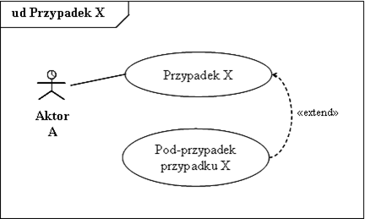

Rys. 8 Poprawna konstrukcja dla podziału przypadku X na pod-przypadki

Uwagi szczegółowe:

- Można nadać aktorowi nazwę Dział spedycji (co oznacza każdego pracownika działu spedycji) zamiast nazwy Pracownik działu spedycji (choć nie jest to błędem). Przypominam, że aktorem może być nie tylko osoba, ale też komórka organizacyjna, biuro, urządzenie zewnętrzne, inny system, …

- Niejasne (lub w ogóle błędne) nazwy przypadków, jak np.: Nadaj dostawcę, Nadzoruj personel, Prowadź obowiązującą dokumentację, Zarządzaj firmą, Przechowywanie produktów (przypadek przypisany do aktora Magazyn) czy Ochraniaj towar (przypadek przypisany do aktora Ochroniarz). Nazwa przypadku powinna sugerować rodzaj zadania zleconego systemowi przez aktora (a tak nie jest dla przypadków pobocznych na Rys. 9, których nazwy są nazwami danych, a nie nazwami zadań). Tworząc nazwy przypadków musimy pamiętać, że przypadek jest częścią systemu (kryje się za nim sekwencja instrukcji języka programowania).

Przypominam, że skuteczną pomoc w weryfikowaniu poprawności nazwy przypadku stanowi pytanie o obserwowalny rezultat przypadku.

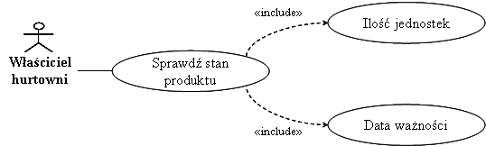

Rys. 9 Przykłady błędnych nazw przypadków użycia

- Błędne interakcje aktorów z systemem, jak np. na Rys. 10, gdzie nie wydaje się możliwe, aby podsystem czasu miał mieć wiedzę na temat godzin pracy np. kierowców czy ochroniarzy pracujących przy realizacji dostaw.

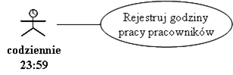
Rys. 10 Przykład błędnej interakcji aktora z systemem

- Niezrozumienie istoty zadania widoczne poprzez niewłaściwe wzajemne usytuowanie przypadku bazowego i przypadku pobocznego, jak na Rys. 11, gdzie zadaniem głównym powinno być poinformowanie o przeterminowaniu produktu/ów, a zadaniem pobocznym sprawdzenie ich terminu ważności. Na diagramie rysowanym z perspektywy otoczenia systemu, należało umieścić wyłącznie przypadek Poinformuj o przeterminowaniu. Istnienie przypadku rodzaju Sprawdź coś tam mogło być natomiast uwidocznione na diagramie ilustrującym podział przypadku pochodzącego z wyższego poziomu abstrakcji. Poprawną konstrukcję przedstawiono na Rys. 12.

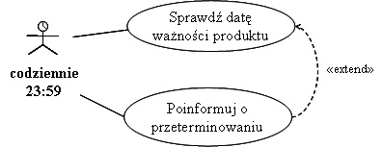

Rys. 11 Błędnie usytuowany przypadek z rodzaju Sprawdź coś tam

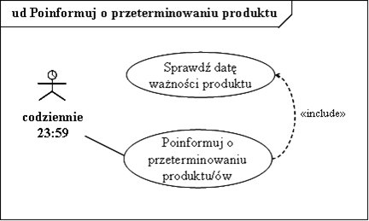

Rys. 12 Diagram poprawny dla przykładu z Rys. 11

- Błędni aktorzy, brak hierarchii dla aktorów lub błędne hierarchie, jak na Rys. 13. Aktor to byt z otoczenia systemu (dla systemu traktowanego jako całość), a bytem z otoczenia systemu nie jest jego część (podsystem). Podobnie, jeśli już hurtownia posiada Dział zaopatrzenia, to właściciel nie musi/nie powinien realizować zadań należących do obowiązków pracowników tego działu. Jeśli Kowalski, będący właścicielem hurtowni, zechce pozarządzać kooperantami, to będzie realizował to zadanie z pozycji aktora Dział zaopatrzenia.

Przypominam, jeden konkretny byt z dziedziny problemowej (instancja aktora, np. Kowalski) może pełnić wiele ról (identyfikowanych za pomocą mechanizmu aktorów). Podobnie, jedną rolę może pełnić wiele konkretnych bytów.

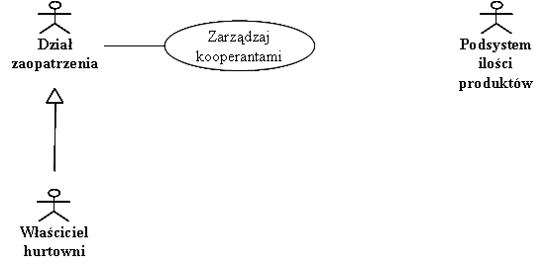

Rys. 13 Błędy w identyfikowaniu aktorów/hierarchii dla aktorów

